|  |  |
| --- | --- |
| Merlyn Gamper |  |

* 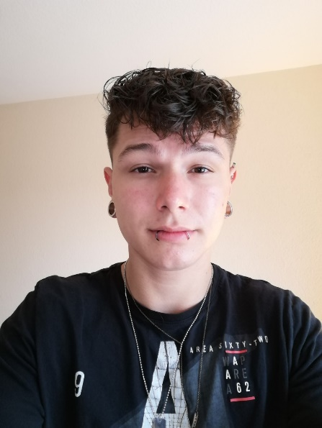Oberwilerweg 75

4852 Rothrist

* 079 691 98 29
* merlyn.gamper@outlook.com

# Qualifikationen

|  |  |
| --- | --- |
| * Lehrabschluss als Metallbauer EBA und dadurch Erfahrung in fast allen Bereichen des Metallbaus. (Schweissen, Bohren, Schleifen, Montieren usw.) * Erfahrung im Schweissen von Stahl, Chromnickelstahl und Aluminium * Erfahrung in der Montage von hergestellten Teilen (Fassaden, Geländer, Türen, Fenster usw.) | * Erfahrung mit dem Arbeiten als Team, ich kann mich gut in einem Team einleben und weiss wie ich mich hilfreich zeigen kann. * Selbständig Arbeiten ist auch kein Problem ich erfülle meine Arbeit effizient und sauber. * Sehr gute Deutschkenntnisse und etwas Englisch sowie Französisch |

# Erfahrung

### Beschäftigt im August 2018

## Arbeiter/ D Fischer AG, Dulliken

# Ausbildung

### August 2016 bis Juli 2018

## Lehre als Metallbauer EBA / Christen Metallbau AG,

## Strengelbach

Ich habe bei der Firma Christen meine Lehre als Metallbauer EBA erfolgreich abgeschlossen. An diesem Ausbildungsort konnte ich viel Erfahrungen Sammeln in verschiedenen Gebieten des Berufes.

# Hobbies

Im Winter geh ich oft Snowboard fahren, wenn es dann wider wärmer ist bin ich mit dem Skateboard unterwegs. Ich habe auch angefangen zu Tattoowieren da ich später einmal Tattoowierer werden will. Ansonsten unternehme ich oft etwas mit Freunden.